3ο φύλλο εργασίας

Ονοματεπώνυμα:**_____________________________________________________________________________________________________________________________________________**

**Α.** Σε αυτή τη φάση της εργασίας σας θα δουλέψετε ως εικονογράφοι. Πριν ξεκινήσετε την κατασκευή του κινούμενου σχεδίου θα χρειαστεί να απαντήσετε στις εξής ερωτήσεις:

Από πόσες σκηνές αποτελείται η ιστορία σας;

________________________________________________________________________________________________________________________________________________________________________________________________________________________________________________________________________________________________________________________________

Από πόσα καρέ αποτελείται η κάθε σκηνή;

________________________________________________________________________________________________________________________________________________________________________________________________________________________________________________________________________________________________________________________________

Συμπληρώστε τον παρακάτω πίνακα για να οργανώσετε καλύτερα την αφήγηση της ιστορίας σας.

|  |  |  |  |  |
| --- | --- | --- | --- | --- |
| Σελίδα, πότε, ποιος και πού; | Σκηνή και πράξεις (πού, πότε;) | Παρόντες χαρακτήρες (ποιοι;) | Τοπίο/φόντο και αντικείμενα | Λεζάντα/διάλογοι |
| Καρέ 1 |  |  |  |  |
| Καρέ 2 |  |  |  |  |
| Καρέ 3 |  |  |  |  |
| Καρέ 4 |  |  |  |  |
| Καρέ 5 |  |  |  |  |
| Καρέ 6 |  |  |  |  |

**Σημείωση:**δεν ξεχνάμε να ελέγξουμετη γραμματική και το συντακτικό.

**Β.** Το τεχνολογικό εργαλείο που θα χρησιμοποιήσετε είναι το comic strip creator, η αρχική οθόνη του οποίου είναι η παρακάτω:

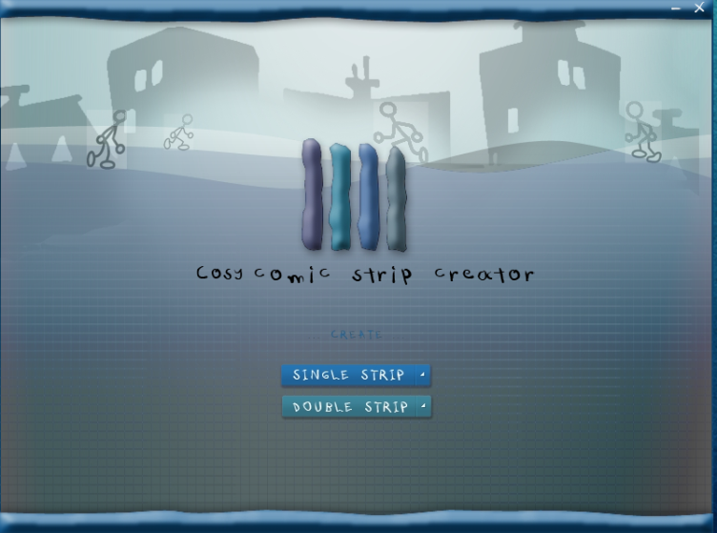

**Γ.** ‘Όταν ολοκληρώσετε το κινούμενο σχέδιο, να το ανεβάσετε στο blog της τάξης σας.

Καλή έμπνευση!